- Артикуляционная, пальчиковая и дыхательная разминка.
- Произнеси звук Ш-Ш-Ш длительно на одном выдохе.
- Проговори слоги
а) с изменением ритмического рисунка (прямо и обратно)

ша-ша
шо-шо

ша-ша-ша
шо-шо-шо

шу-шу — шу-шу-шу

ши-ши
ше-ше
ши-ши-ши
ше-ше-ше

б) с изменением ударения
мит
а

ша-ша-ша

ша-ша-ша

ша-ша-ша

то же с гласными А, У, Э.
- Повтори скороговорки на Ш (занятие 1, упр. 10).
- Вспомни и проговори слова со звуком Ш из этих скороговорок.
- Игра “Закончи слово”

йба

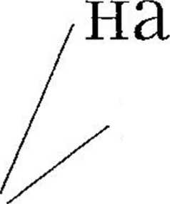
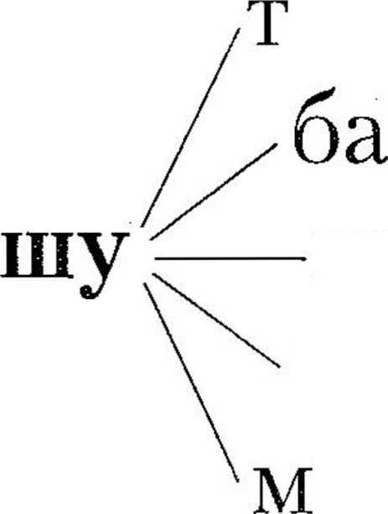

хта

пы

ша
шка

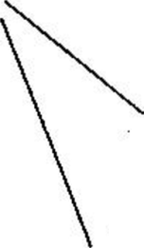

тка

ШИ
пит

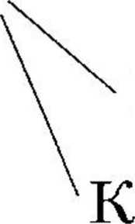
пка

шка

хматы

Звук Ш

- Рассмотри, назови и запомни картинки, обведи контуры черным карандашом
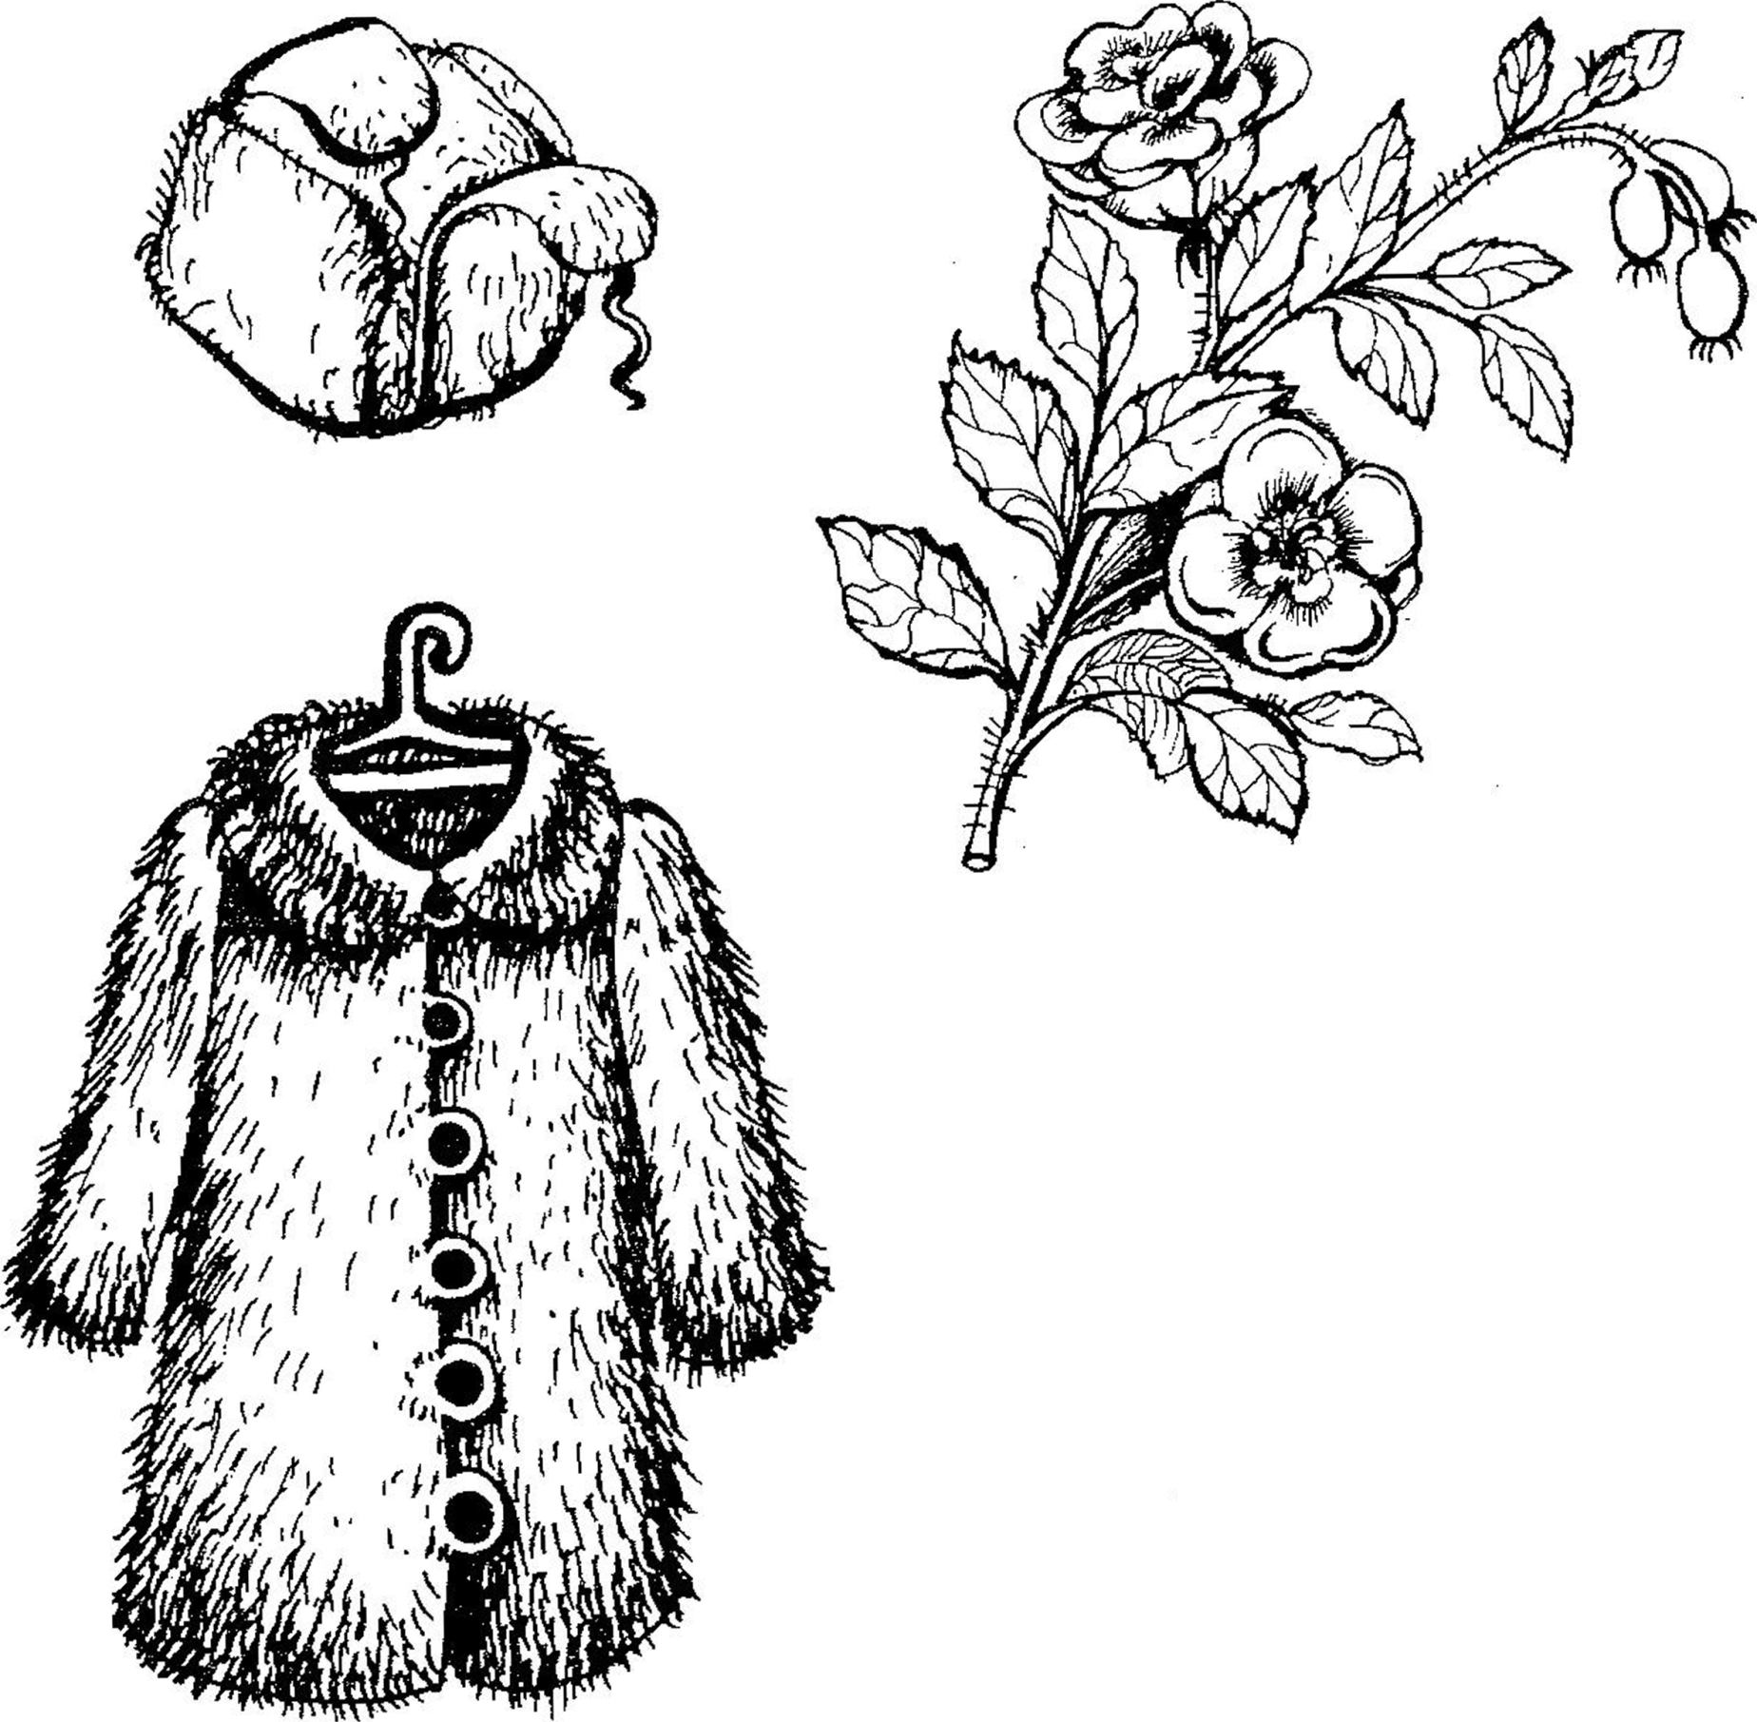
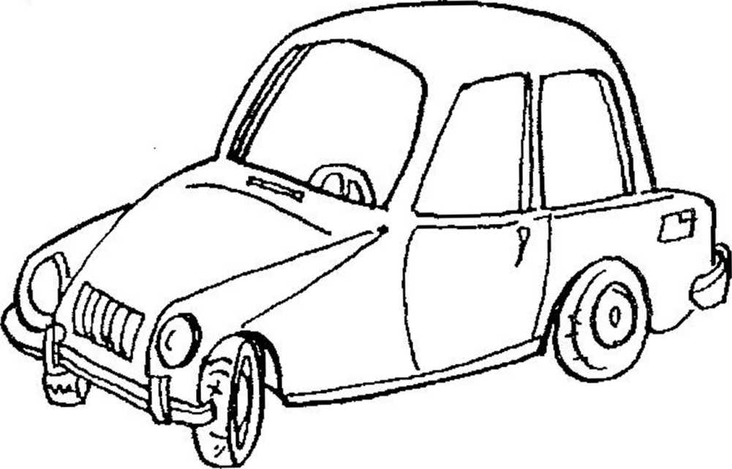
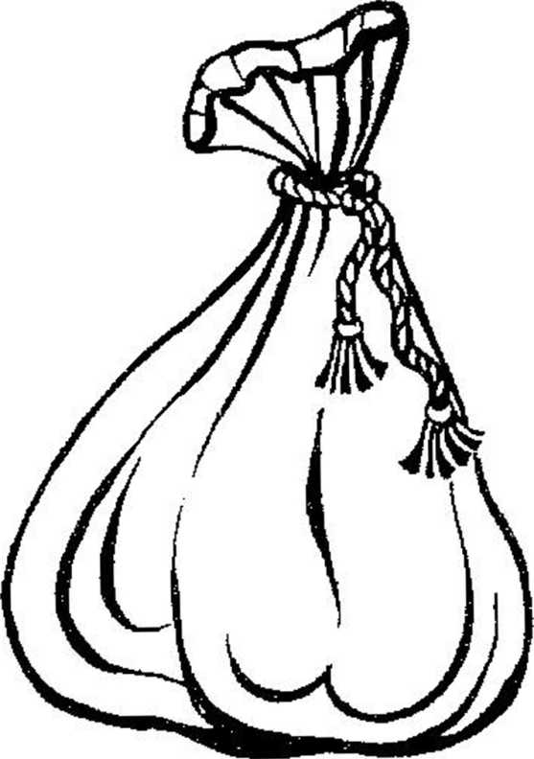
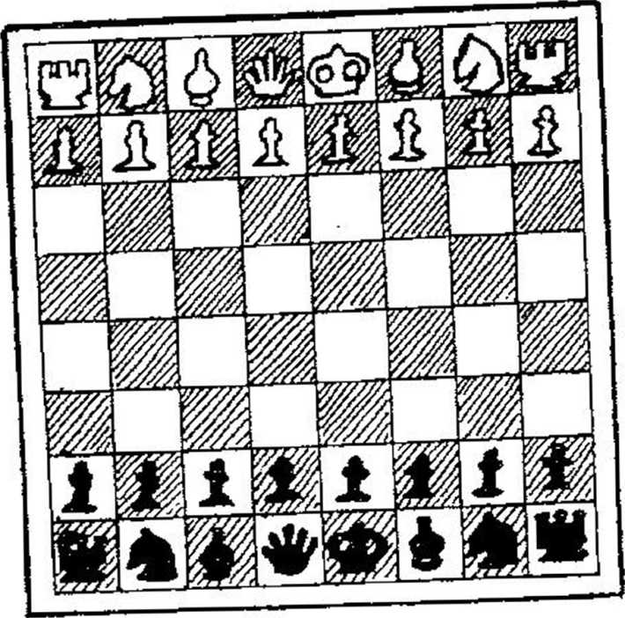

- Упражнение в различении ша-шо-шу-ши.
а) Выдели картинки на ША - закрась коричневым карандашом;
б) на ШИ - закрась зелеными точками;
в) на ШО - закрась синими точками;
г) какая картинка осталась? На какой слог?
- Игра “Запомни, повтори”

шахматы-машина-шапка-шуба мешок-шиповник-машина-шахматы
(взрослый 4 раза меняет порядок слов).
- Вставь пропущенную букву Ш, закрась зеленым карандашом - мягкий согласный, синим - твердый согласный, красным - гласный
е
М
о
к
• | У | б | а
• | а | п | к | а
• | а | п | к | и

